细胞生物学平台Nikon Ti2-E全自动活细胞显微成像系统培训通知
全自动活细胞显微成像系统可获取清晰的高质量的荧光及明场图像，可用于观测固定细胞和组织切片；主要用于高级活细胞学的研究，适用于贴壁细胞和细胞簇等活细胞的连续观察和拍摄，尤其在多孔板活细胞观察及不同放大倍率下自动化成像方面有显著优势。
培训仪器：Nikon Ti2-E全自动活细胞显微成像系统
培训内容：基本图像采集及参数设置、图像拼接、实验流程设定等
培训时间：2019年12月31日（周二） 9:00-11:00
培训地点：清华大学医学科学楼C119
联系电话：汪老师 62789417-223
报名方式：
访问链接：http://sapphireking.mikecrm.com/dgJqdrA
或扫描二维码：
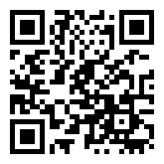

注：
1、培训费用：校内免费，校外收费。
2、本学期细胞平台会根据用户需要提供多次小型上机培训，为保证培训效果，每次培训人数上限为5名，报完为止。
细胞生物学平台
生物医学测试中心

